СОВЕТ ДЕПУТАТОВ
МУНИЦИПАЛЬНОГО ОКРУГА ЛЕФОРТОВО

РЕШЕНИЕ

19 февраля 2015 г. № 22

О проекте межевания квартала, ограниченного:
шоссе Энтузиастов, Душинской улицей,
Перовским проездом, Старообрядческой (Войтовича) улицей

В соответствии со ст. 69 Закона города Москвы от 25 июня 2008 года № 28 «Градостроительный кодекс города Москвы», Уставом муниципального округа Лефортово, рассмотрев материалы проекта межевания квартала, ограниченного: шоссе Энтузиастов, Душинской улицей, Перовским проездом, Старообрядческой (Войтовича)
улицей
Совет депутатов решил:

1. Принять к сведению представленный проект межевания квартала, ограниченного: шоссе Энтузиастов, Душинской улицей, Перовским проездом, Старообрядческой (Войтовича) улицей.
2. Внести предложения по изменению данного проекта межевания с учетом замечаний и предложений жителей (приложение). Считать недопустимым принятие проекта межевания и вынесение его на публичные слушания без рассмотрения и учета этих замечаний.
3. Направить настоящее решение в Окружную комиссию при Правительстве Москвы по вопросам градостроительства, землепользования и застройки в Юго-восточном административном округе города Москвы.
4. Разместить настоящее решение на официальном сайте органов местного самоуправления муниципального округа Лефортово www. sovmunlef.ru.
5. Контроль за исполнением настоящего решения возложить на комиссию по перспективам развития, градостроительству и землепользованию Совета депутатов Лефортово (В.Г. Романовский).

Глава муниципального
округа Лефортово П.Д. Филиппов

Приложение
к решению Совета депутатов
муниципального округа Лефортово
от 19 февраля 2015 года № 22

Замечания и предложения жителей муниципального округа Лефортово по проекту межевание квартала, ограниченного шоссе Энтузиастов, Душинской улицей, Перовским проездом, Старообрядческой (Войтовича) улицей

По результатам встреч с жителями предложено внести следующие изменения, замечания и предложения в проект межевания данного квартала, а также в иную документацию, касающуюся данного квартала и сопредельных территорий:
- изменить расположение красных линий и земельных участков улично-дорожной сети так, чтобы их границы совпадали с существующими границами проезжей части;
- отвести земельный участок, по адресу Шепелюгинская улица, 10/12, под благоустройство и озеленение
- отвести озелененную территорию с детской площадкой («корабль») за домом по адресу Шепелюгинская улица, 16, под размещение природного комплекса - сквера (схема прилагается)
- выделить участки для жилых домов, согласно прилагаемым схемам(№ 1-4) по следующим адресам:
- Душинская, 20
- Душинская, 14
- Упорный переулок, 6
- Левый тупик, 5/7
- Шепелюгинская, 4
- Шепелюгинская, 8
- Шепелюгинский переулок, 7

Все предлагаемые жителями изменения в конфигурации земельных участков для их домов соответствуют требованиям п. 4 ст. 43 Градостроительного кодекса РФ, «размеры земельных участков в границах застроенных территорий устанавливаются с учётом фактического землепользования и градостроительных нормативов и правил, действовавших в период застройки указанных территорий». Площади данных земельных участков не превышают нормативные, жители соответствующих домов фактически пользуются данными территориями.
Иные претенденты на территории, которые жители предлагают включить в состав земельных участков для своих домов, отсутствуют.

Схема № 1

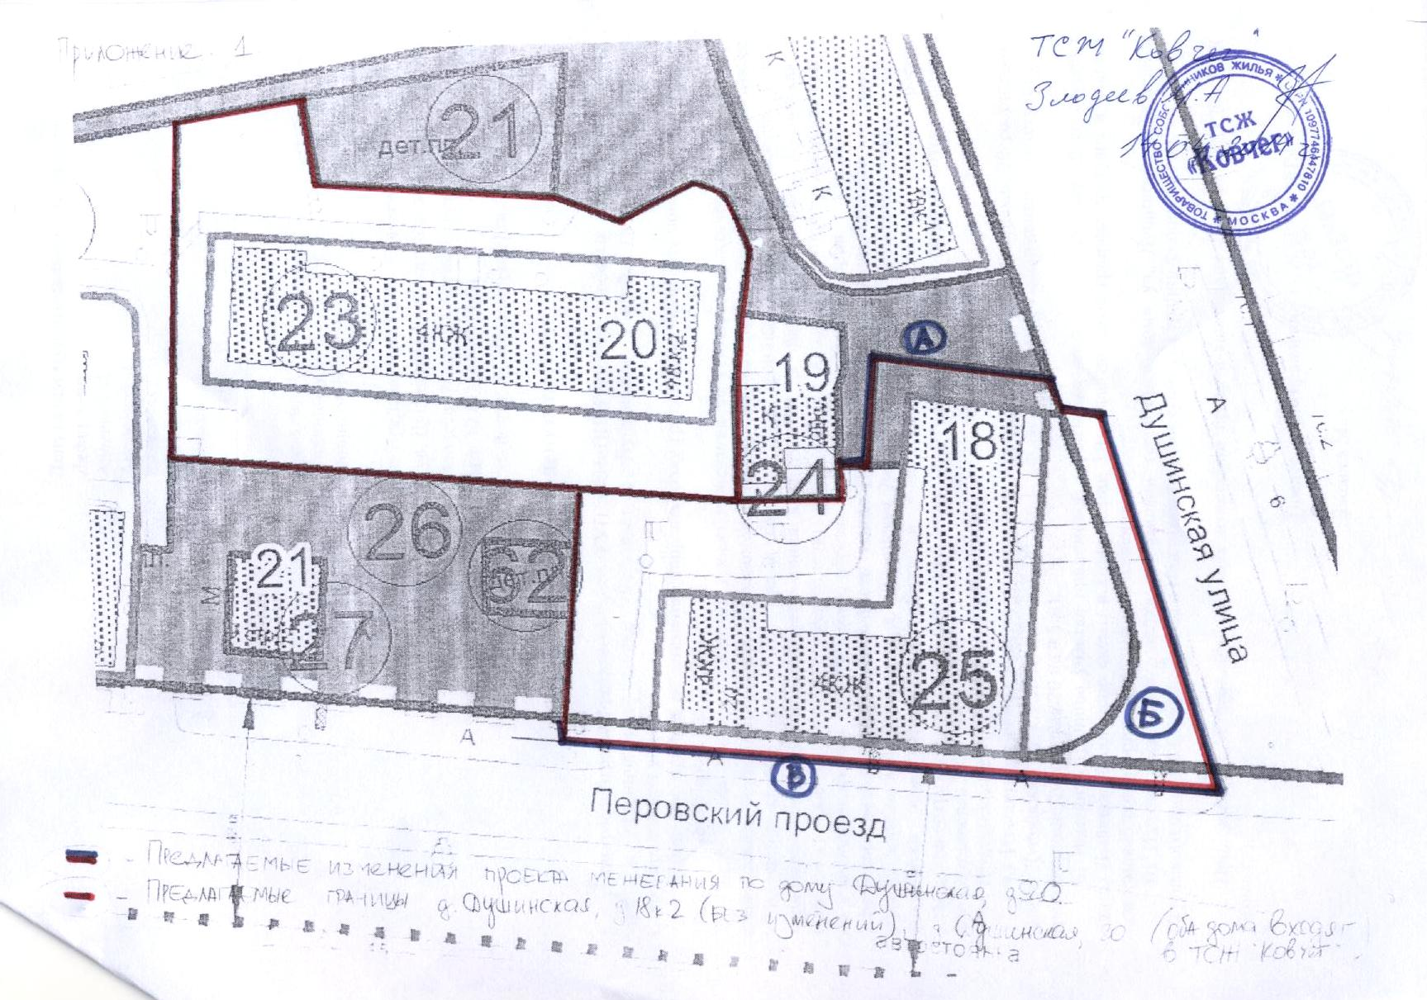

Схема № 2

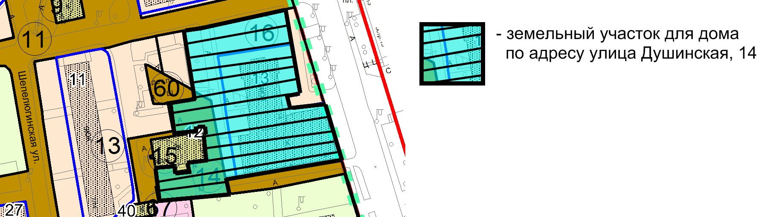

Схема №3

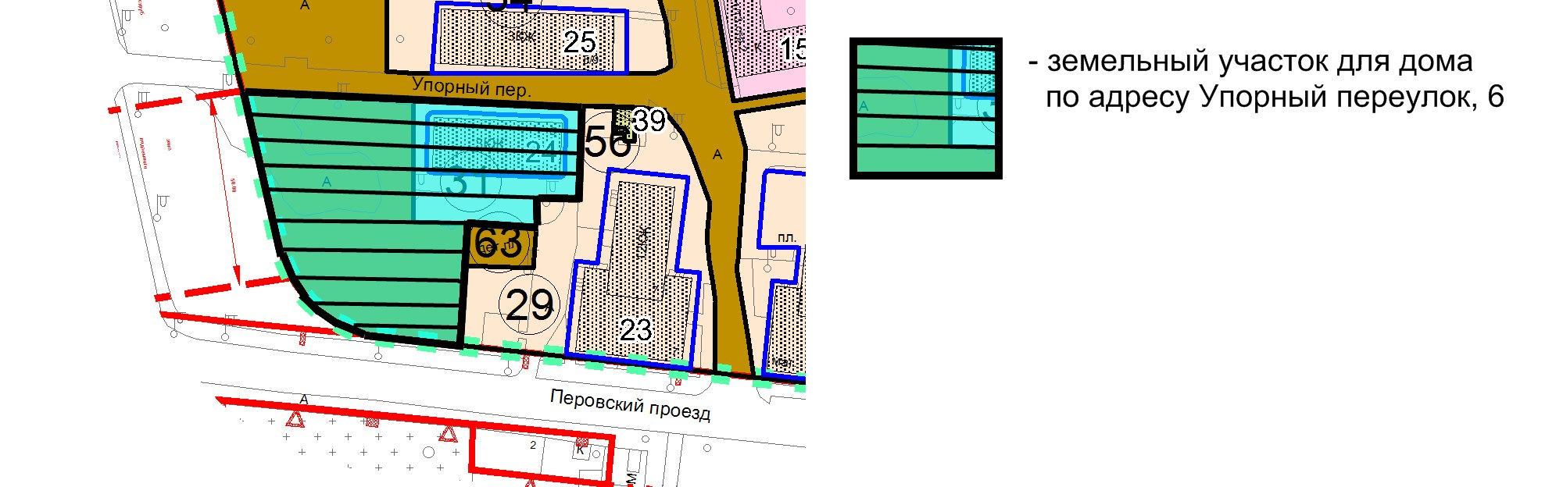

Схема №4

